Что такое здоровье?
Здоровье – это самое дорогое, самый драгоценный дар, который получил человек от природы!

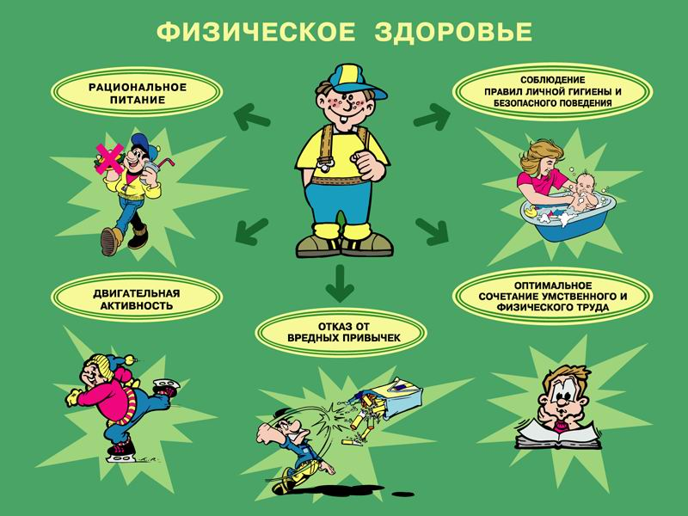

Здоровье бывает разное

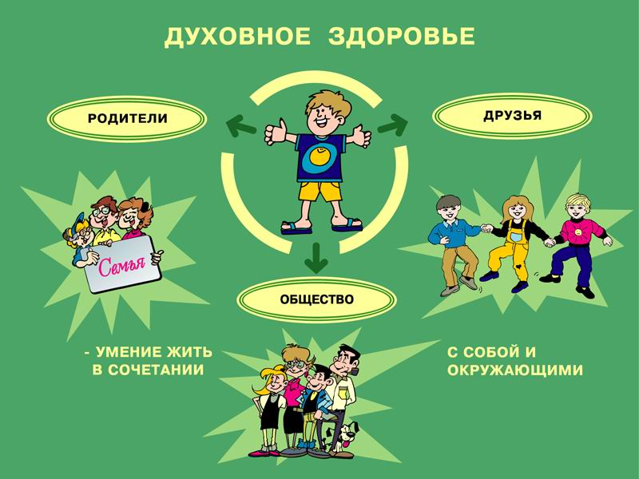

Доброе здоровье - это основа счастливой и полноценной жизни.
(Рисунок ученицы 3 а класса Панькиной Инги)

Правила здорового образа жизни

- Заниматься физической культурой, хотя бы 30 мин в день.
- Рационально питайтесь. Ешьте больше пищи, содержащей клетчатку и цельные зерна, и меньше – пищу, содержащую сахар и приготовленную из пшеничной муки.
- Избегайте избыточного веса, не ужинайте позднее 6 часов вечера. Питайтесь не реже 3 раза в день.
- В течение дня пейте больше жидкости. К тому же это благотворно сказывается на состоянии кожи, позволяя продлить ее молодость.
- Соблюдайте режим дня. Ложитесь и вставайте в одно и то же время. Это самый простой совет выглядеть красивым, здоровым и отдохнувшим.
- Будьте психологически уравновешены. Не нервничайте.
- Закаливайте свой организм.
- Не курите, не злоупотребляйте алкоголем и другими вредными привычками.

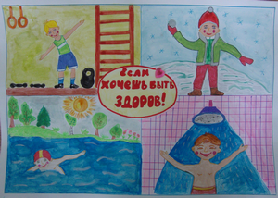

Веселый урок


Говорят, что сигарета
Смертоносней пистолета,
Убивает без огня
Закурившего коня.

Дым от ваших сигарет
Застилает белый свет.
Мы наркотикам и дыму
Громко скажем: Нет! Нет! Нет!

Всех, кто любит сигарету,
Всех, кто курит по секрету,
Всех таких учеников -
На скамейку штрафников!

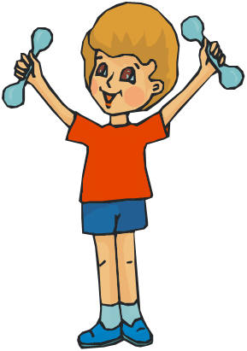
Полезные советы:

Сила воли – вот спасенье!
Вот всему преодоленье!
Не кури и не колись!
Лучше спортом ты займись!

Закаляйся, если хочешь быть здоров.
Постарайся позабыть про докторов.
Водой холодной обливайся,
Если хочешь быть здоров.

Чтоб здоровье осталось с тобой -
Привычкам вредным дай смелый бой!

Больше двигайся давай!
Бегай, прыгай, приседай!
Мяч лови и мяч кидай!
Послушай, друг!

Если хочешь стать умелым,
Ловким, быстрым, сильным, смелым,
Научись любить скакалки,
Мячи, обручи и палки.
Никогда не унывай!
В цель снежками попадай,
С горки в санках быстро мчись
И на лыжи становись-
Вот здоровья в чем секрет!
Будь здоров! Физкульт - привет!
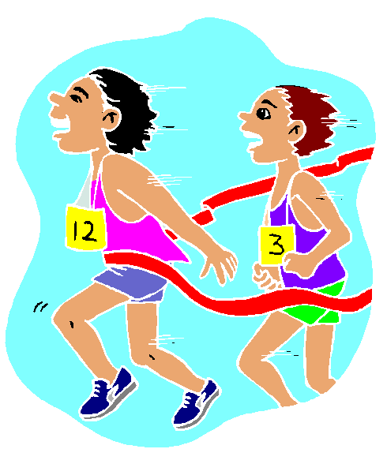

Составители: обучающиеся 3 а класса
МБОУ СОШ №3 г. Донецка
Ростовской области

Редактор: Плотникова Ольга Викторовна,
учитель начальных классов
МБОУ СОШ №3 г. Донецка
Ростовской области
Использованные ресурсы:
Картинки:
- http://universe2010.ucoz.ru/foto/-BDE4B96F-7FC0-44E0-A899-BF337E35B7AA-.jpg
- http://presentway.com/kartinki-i-risunki-pro-zozh/



Пословицы и поговорки

- В здоровом теле – здоровый дух.
- Здоровье всего дороже.
- Береги платье снову, а здоровье смолоду.
- Здоров будешь – все добудешь.
- Нет ничего дороже, чем
сила мускулов и бронза кожи.
- Курить – здоровью вредить.
- Здоровье дороже богатства.
- Крепок телом – богат и делом.
- Здоровье сгубишь -новое не купишь!

Загадки о видах спорта

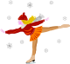
На льду я вычертил восьмерку,
Поставил тренер мне
пятерку.

В небо ласточкой вспорхнет,
Рыбкой в озеро нырнет.

О нем газеты говорят:
«Толкнул он дальше всех снаряд».

Вратарь на страже.
Пенальти. Гол!
Каждый скажет -
Это .......










МБОУ СОШ №3








г. Донецк
Ростовская область
2013 г

